**Технология**

**Тема:**Конструирование и моделирование изделий из различных материалов по образцу

Здравствуйте, ребята!

**1.Работа по теме урока:**

- Трудно представить современную жизнь без автомашин. Кажется, что они были всегда. На самом деле, их история не так длинна.

В России первый автомобиль появился 150 лет назад .

Какие машины вы знаете?

- Что перевозят на машинах? *(Людей, груз)*Значит, машины бывают пассажирские, грузовые и специальные.

- Какие специальные автомашины вы знаете? *(полицейская, скорая помощь, аварийная, пожарная, служебные и.т.д.)*

- Какие марки машин перевозят груз? *(КамАЗ, Маз, HYUNDAI*и т.д.*)*КамАЗ – наиболее известный российский автомобиль за рубежом.

- Что у общего у грузовых и легковых автомобилей? Какие различия? Какие части можно выделить?

Основные части у обоих автомобилей - ходовая часть, кузов (кабина) и капот.

- Как собирают машины на автомобильных заводах.

Посмотрим видео, для того чтобы узнать как происходит сборка грузовиков.

[Как собирают грузовики МАЗ - Яндекс.Видео (yandex.ru)](https://yandex.ru/video/preview/?filmId=7257388953920467842&text=%D0%BA%D0%B0%D0%BA+%D0%BF%D1%80%D0%BE%D0%B8%D1%81%D1%85%D0%BE%D0%B4%D0%B8%D1%82+%D1%81%D0%B1%D0%BE%D1%80%D0%BA%D0%B0+%D0%B3%D1%80%D1%83%D0%B7%D0%BE%D0%B2%D1%8B%D1%85+%D0%B0%D0%B2%D1%82%D0%BE%D0%BC%D0%BE%D0%B1%D0%B8%D0%BB%D0%B5%D0%B9+4+%D0%BA%D0%BB%D0%B0%D1%81%D1%81&url=http%3A%2F%2Ffrontend.vh.yandex.ru%2Fplayer%2Fvb0VUJNJV-JA)

**2.Физминутка:**

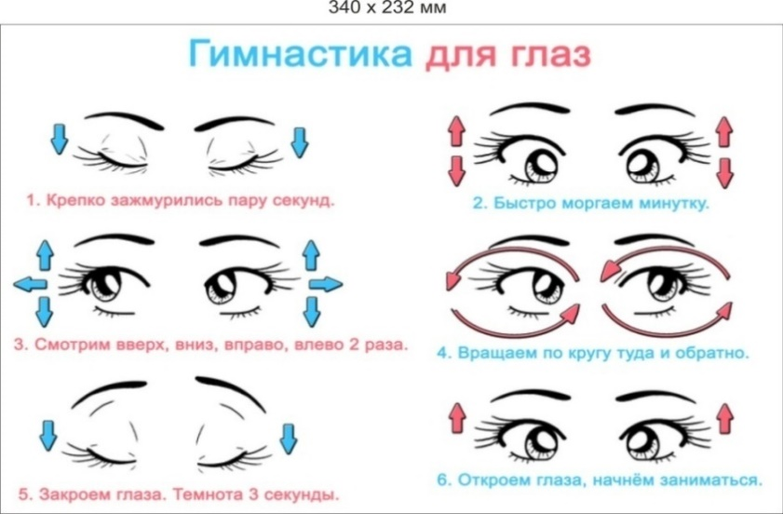

**3.Закрепление:**

Просмотрите видеоурок по ссылке и попробуйте самостоятельно изготовить модель грузовика:

<https://youtu.be/jbdMjngSmKE>